Uspenskin katedraalin ikonostaasi / Hanna Kemppi 2015

Kuvat

Kansikuva: Uspenskin katedraalin interiööri, ikonostaasi. Hanna Kemppi 2015.
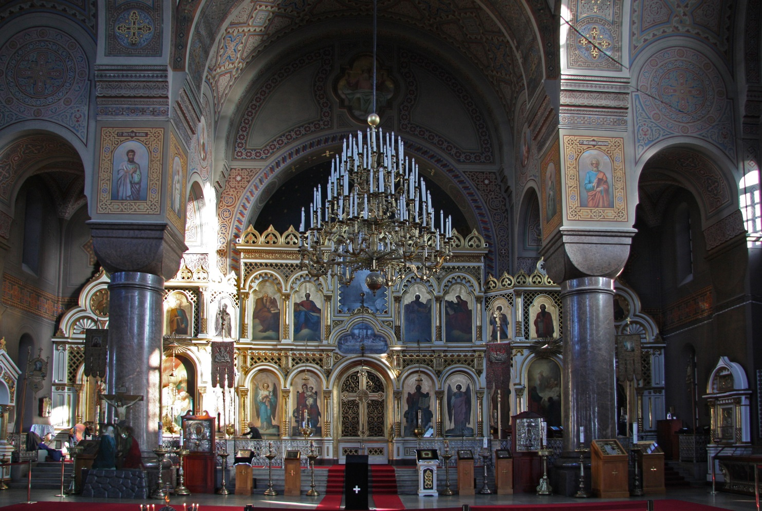

1: Katedraali Helsingin maisemassa. Hanna Kemppi 2010.
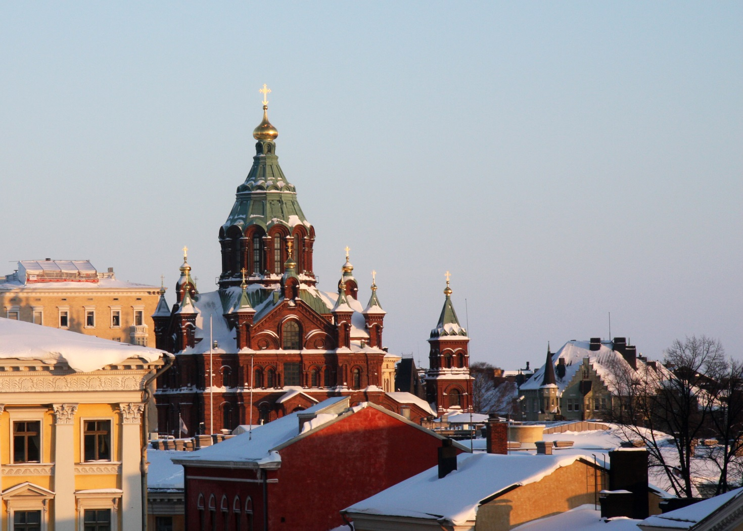

2: Yksityiskohta asiakirjasta Kirkon rakentamisen tulot ja menot, s.a [noin 1868]. II Hba 1, Helsingin ortodoksisen seurakunnan arkisto.
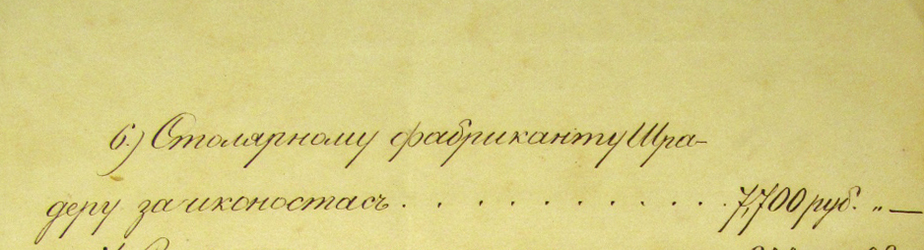

3: Ikonostaasisuunnitelma. II Iaa 1:12. Helsingin ortodoksisen seurakunnan arkisto.
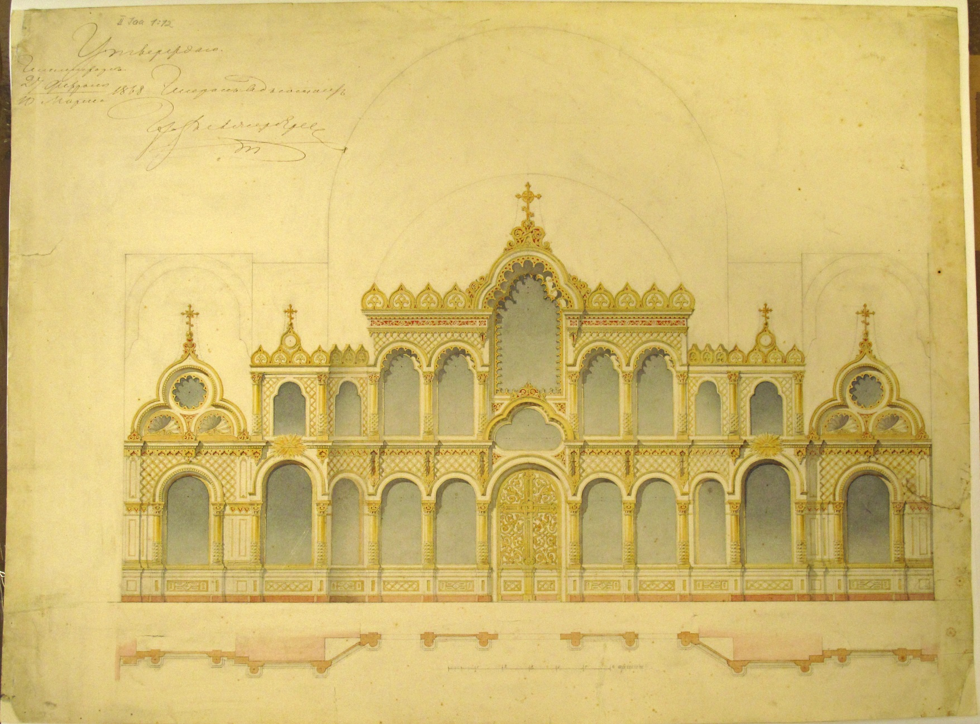

4: Sisäkuva katedraalista 1893–1916. II Ub 19, Helsingin ortodoksisen seurakunnan arkisto.
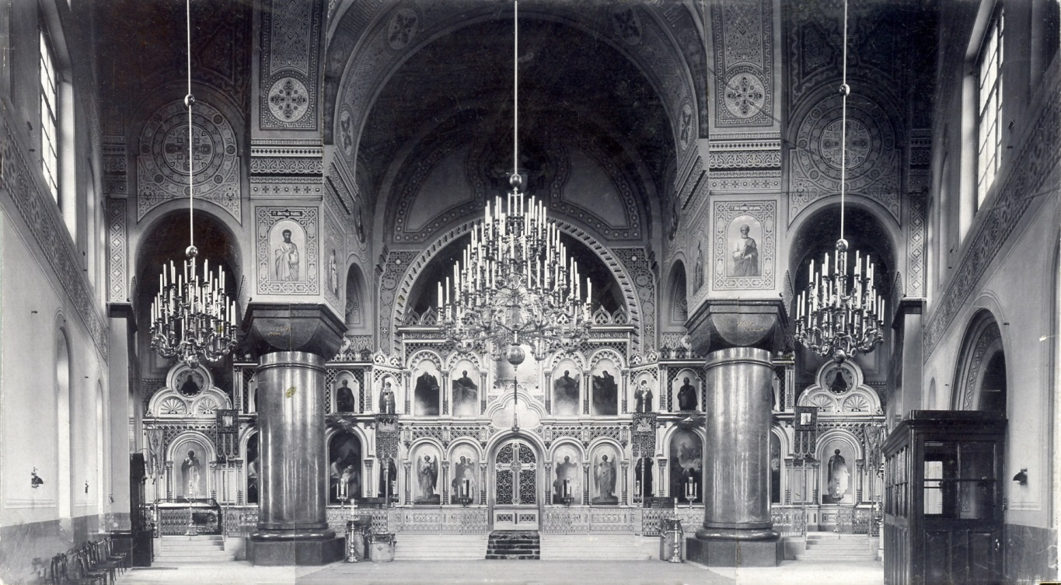

5: Kuninkaanovet. Hanna Kemppi 2015.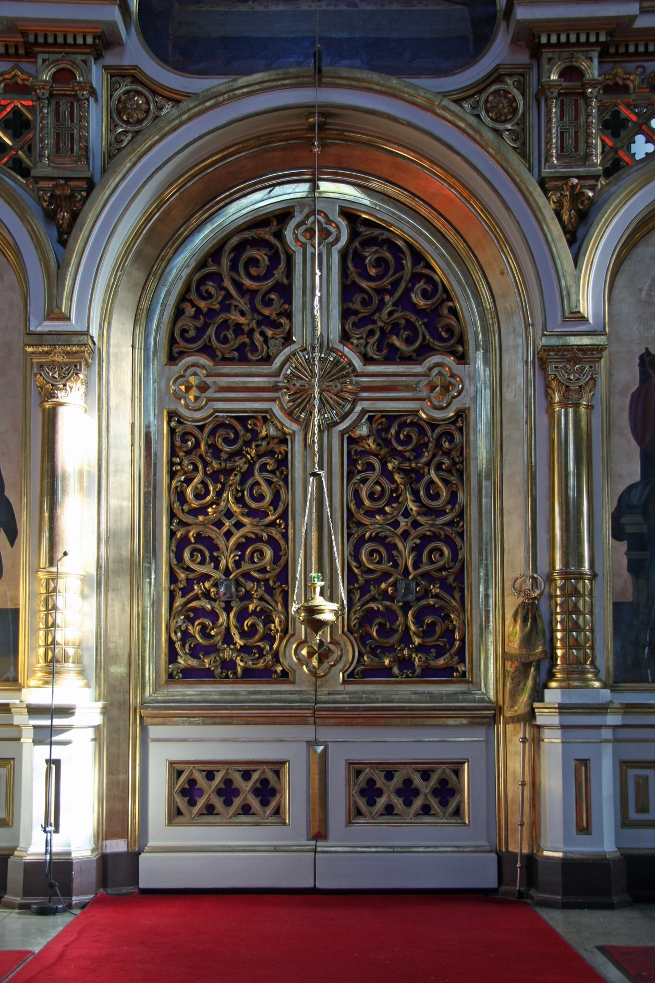

6: Yksityiskohta kuninkaanovista. Jumalansynnyttäjän ikoni. Hanna Kemppi 2015.
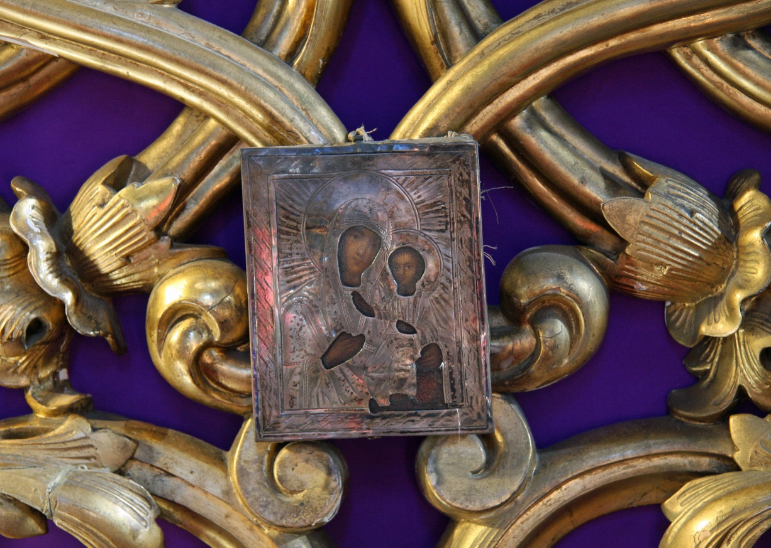

7: Yksityiskohta kuninkaanovista. Hanna Kemppi 2015.
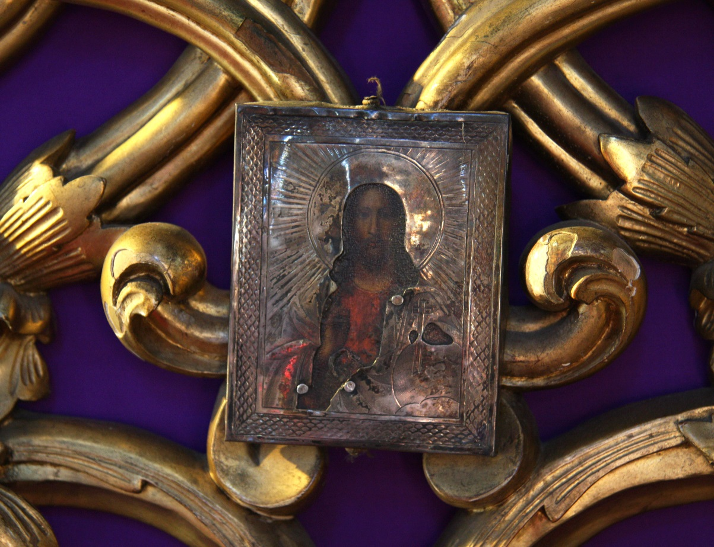

8: Kristus valtaistuimella. Hanna Kemppi 2015. 9: Jumalansynnyttäjän ikoni. Hanna Kemppi 2015.
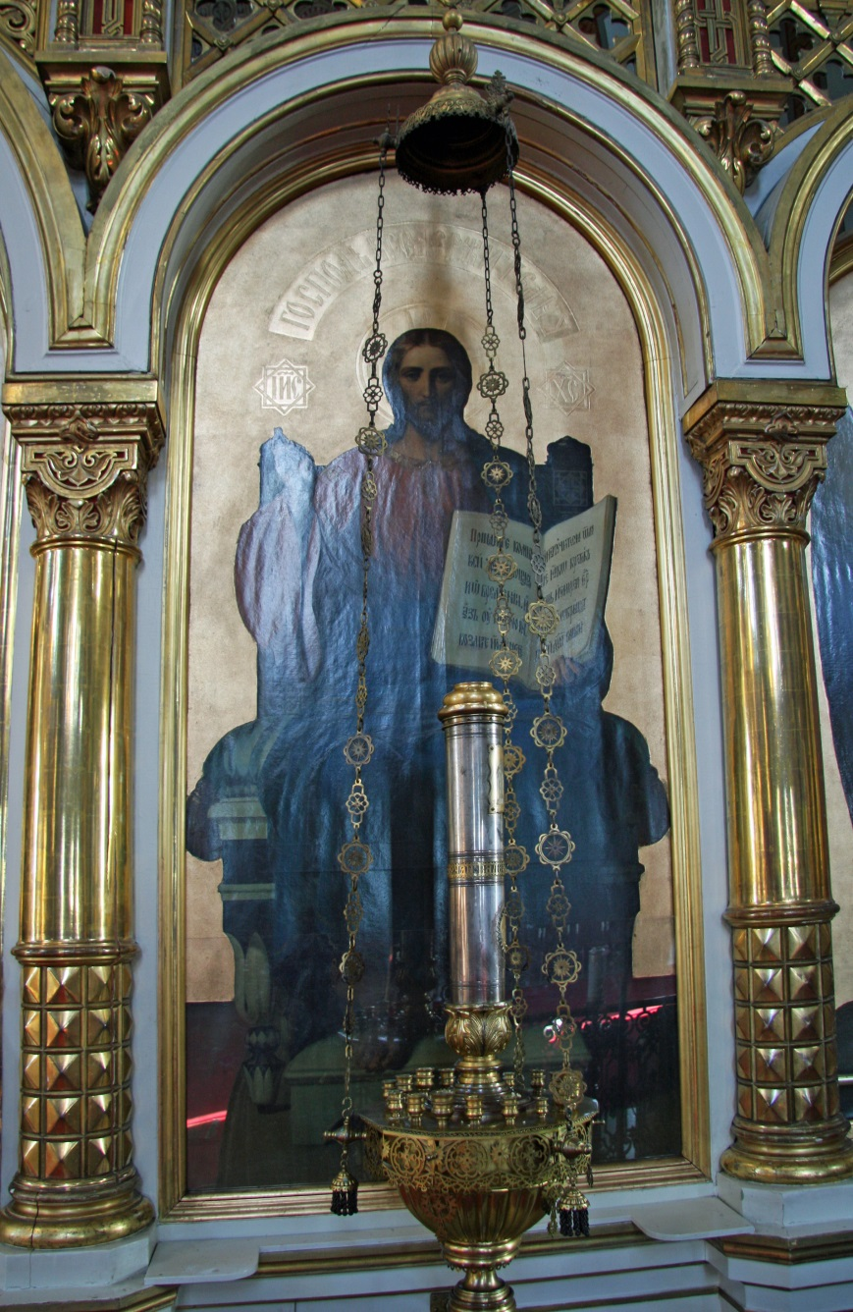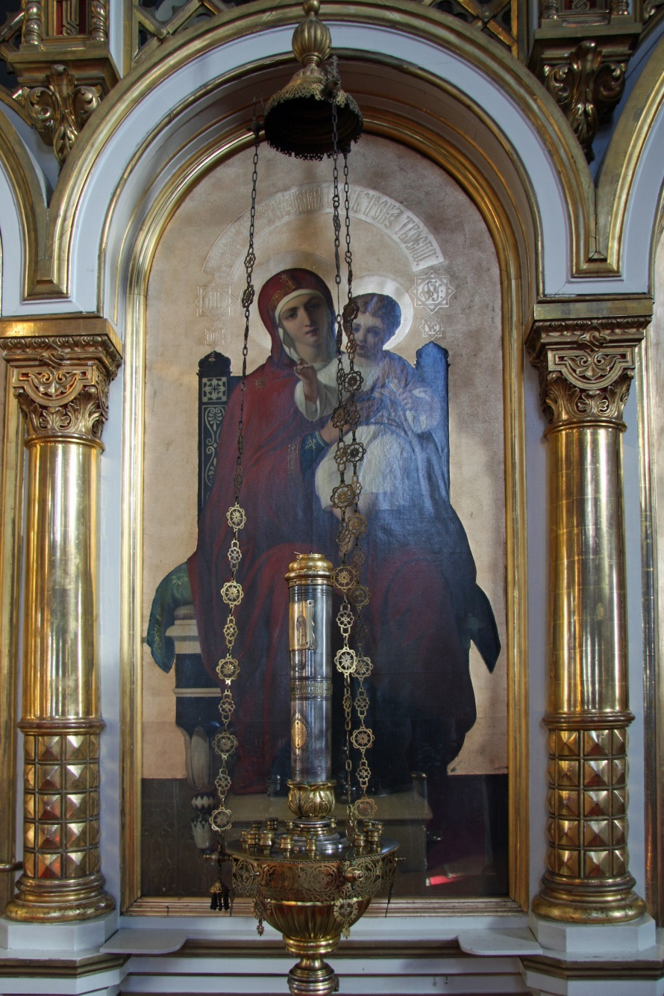

10: Ehtoollinen. Hanna Kemppi 2015.
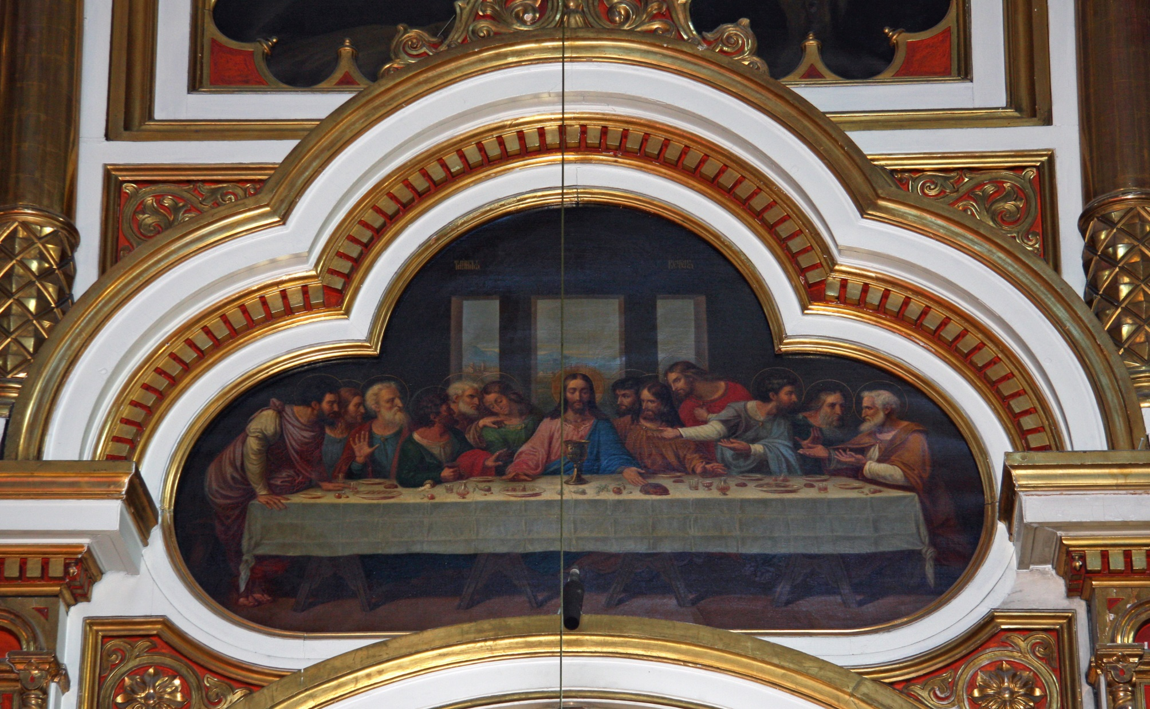

11: Arkkienkeli Mikael. Hanna Kemppi 2015. 12: Arkkienkeli Gabriel. Hanna Kemppi 2015.
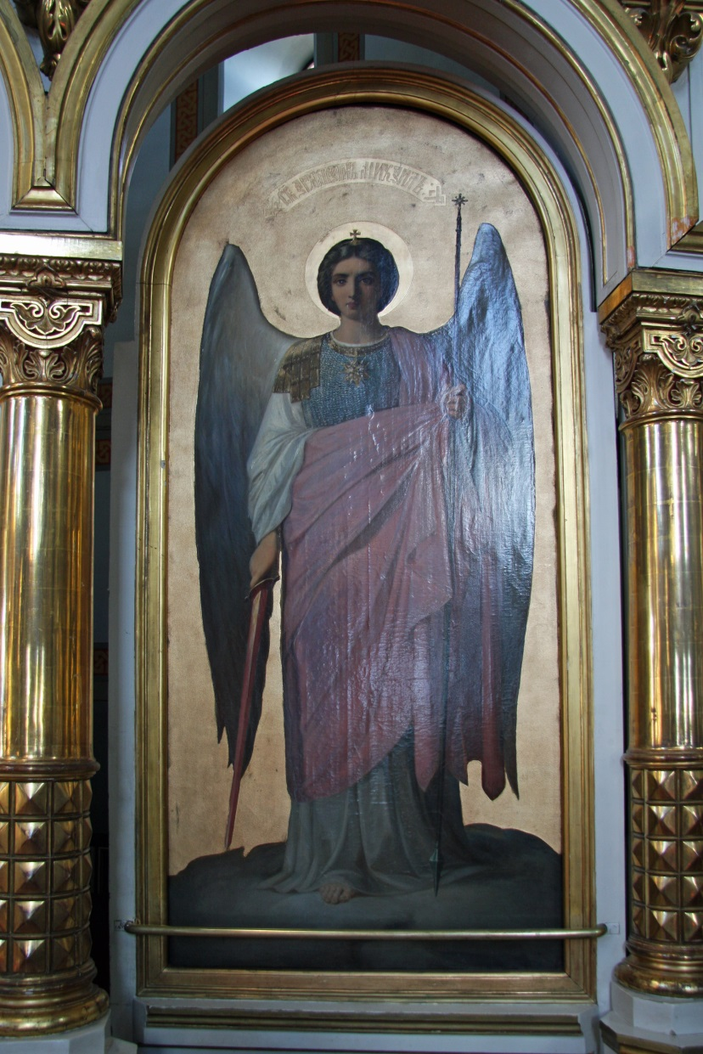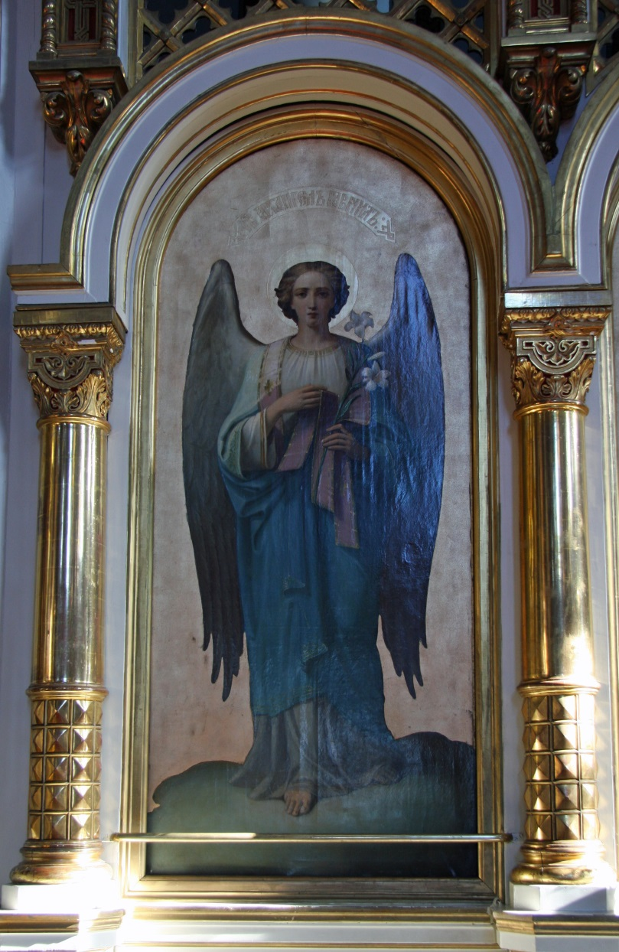

13: Keisari Konstantinos Suuri ja arkkienkeli Gabriel. Hanna Kemppi 2015. 14: Jumalansynnyttäjän syntymä. Hanna Kemppi 2015.
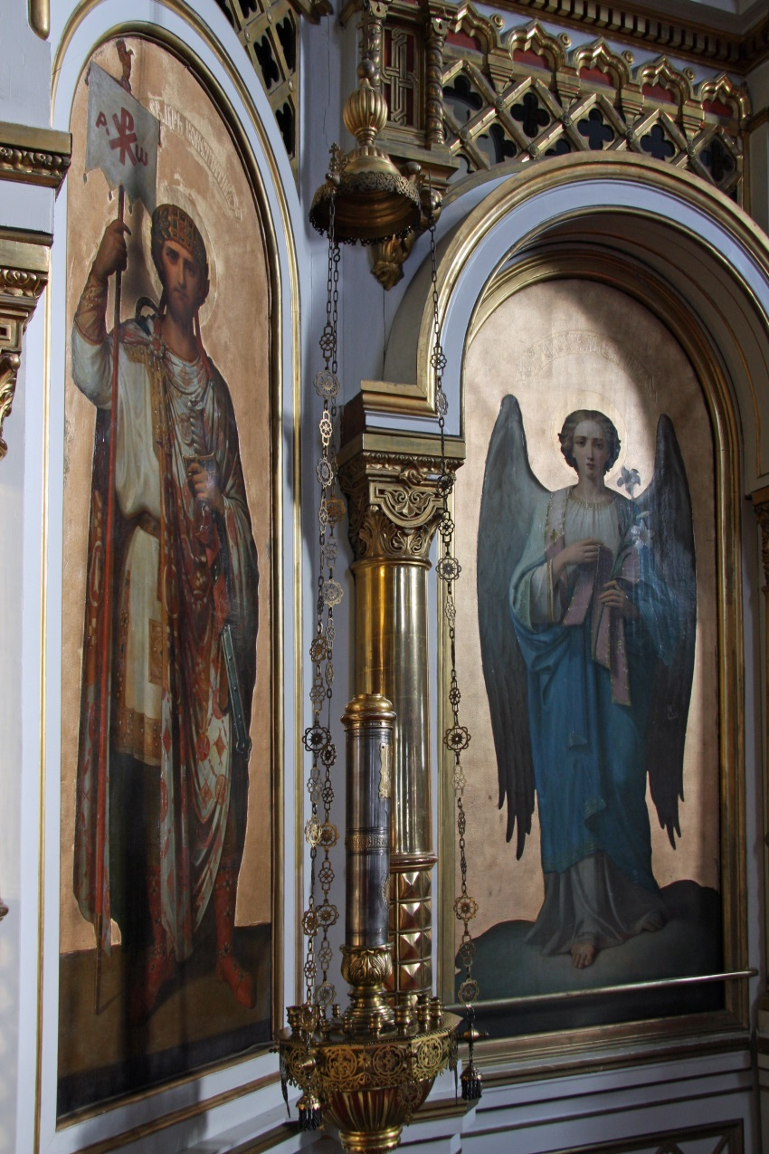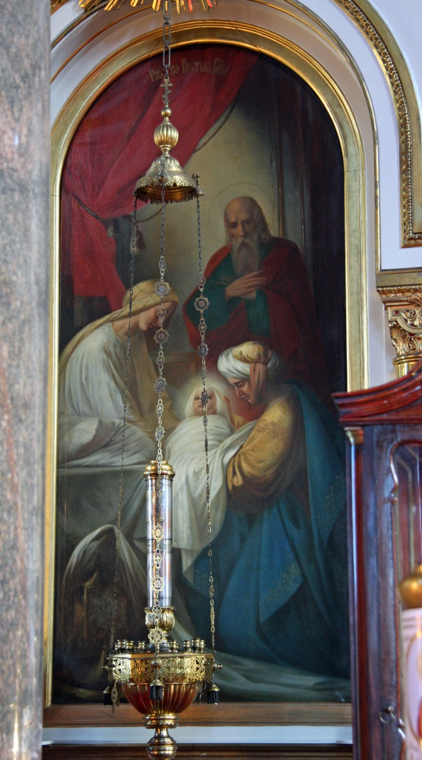

15: Nikolaos Ihmeidentekijä. Hanna Kemppi 2015. 16: Suuriruhtinas Vladimir Kiovalainen. Hanna Kemppi 2015.
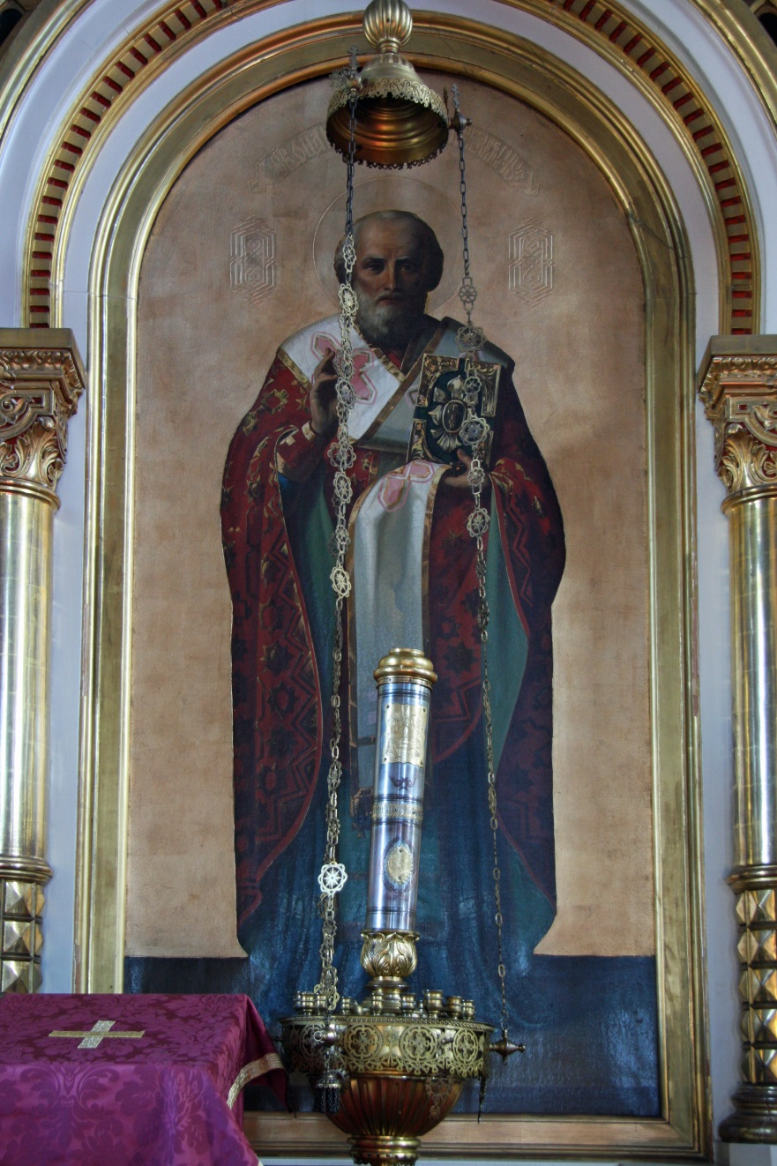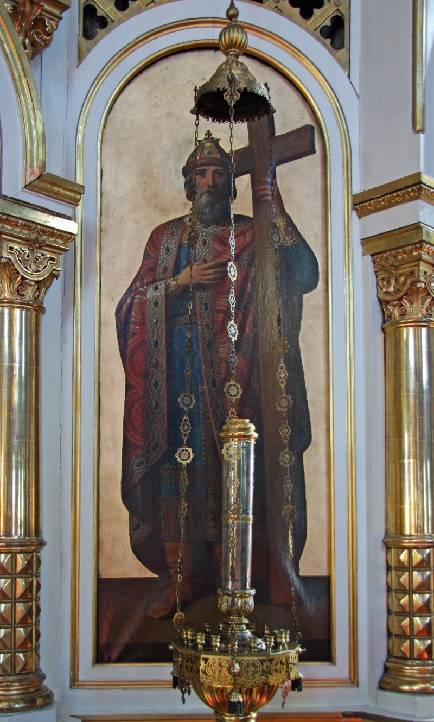
17: Jumalansynnyttäjän kuolonuneen nukkuminen. Hanna Kemppi 2015. 18: Suuriruhtinas Aleksanteri Nevski. Hanna Kemppi 2015.
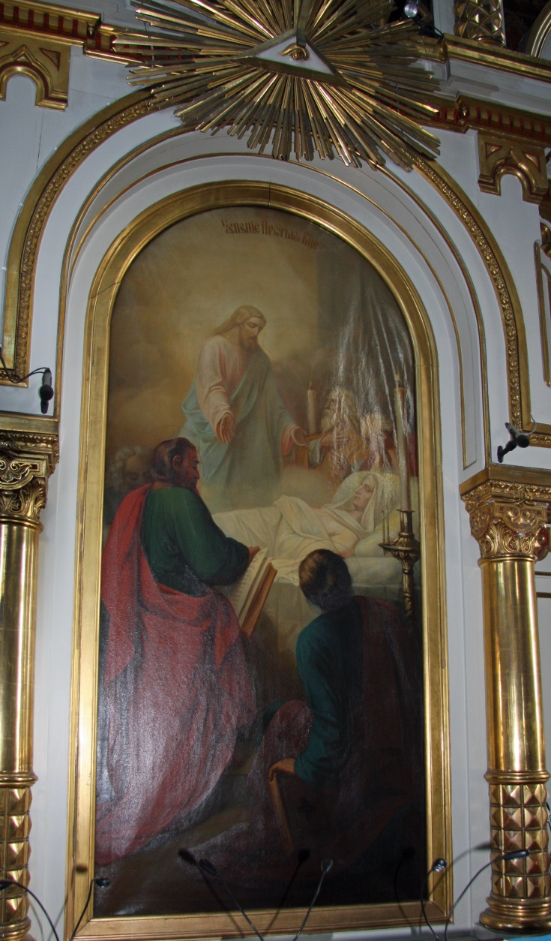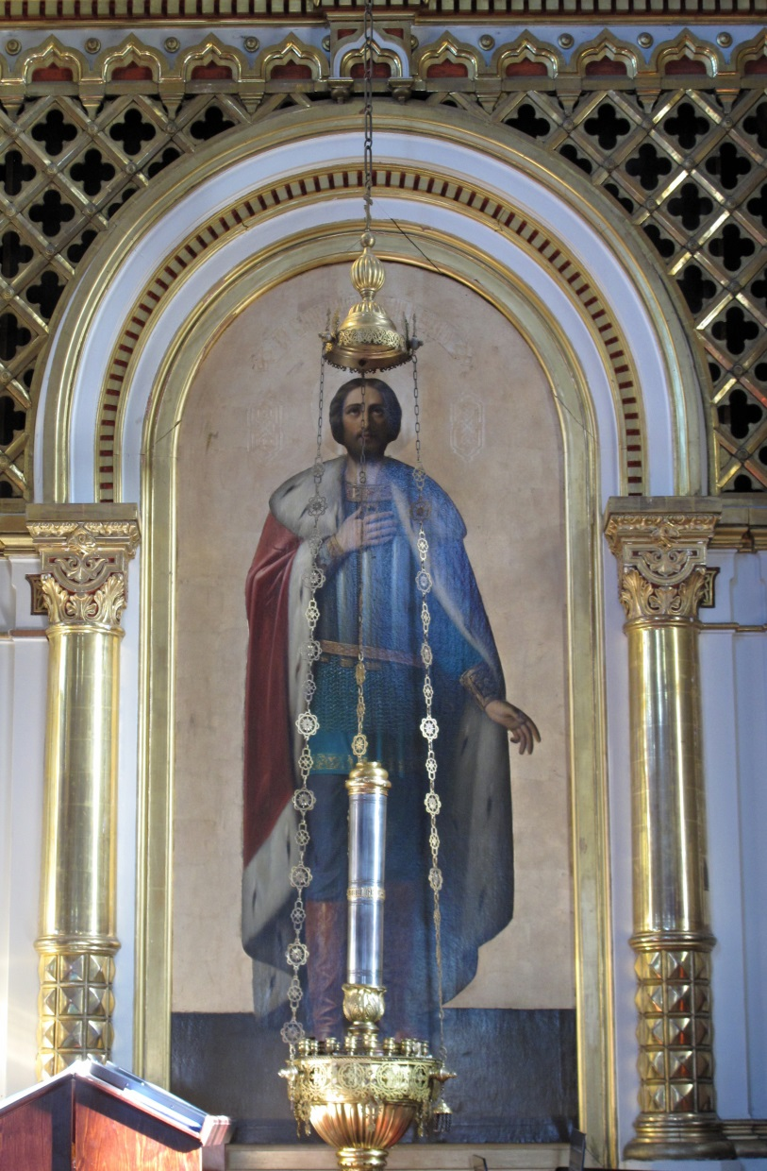

19: Kristuksen ylösnousemus. Hanna Kemppi 2015. 20: Evankelista Markus. Hanna Kemppi 2015.
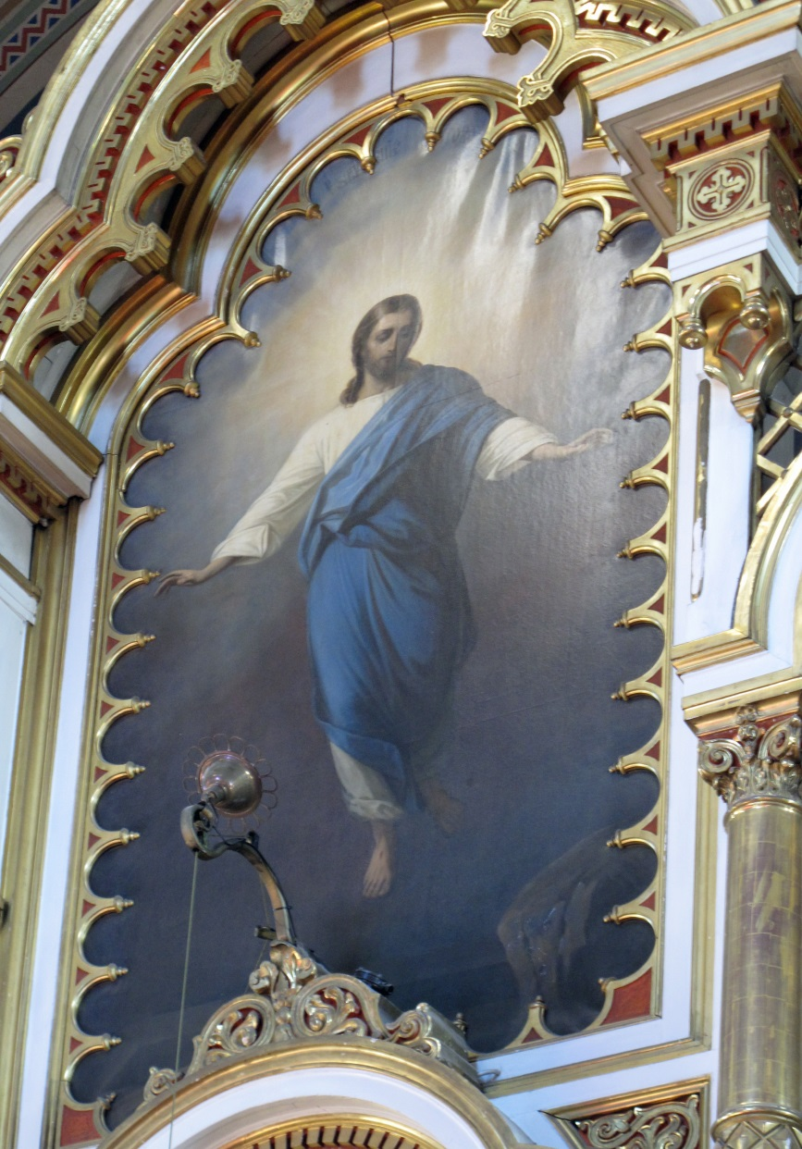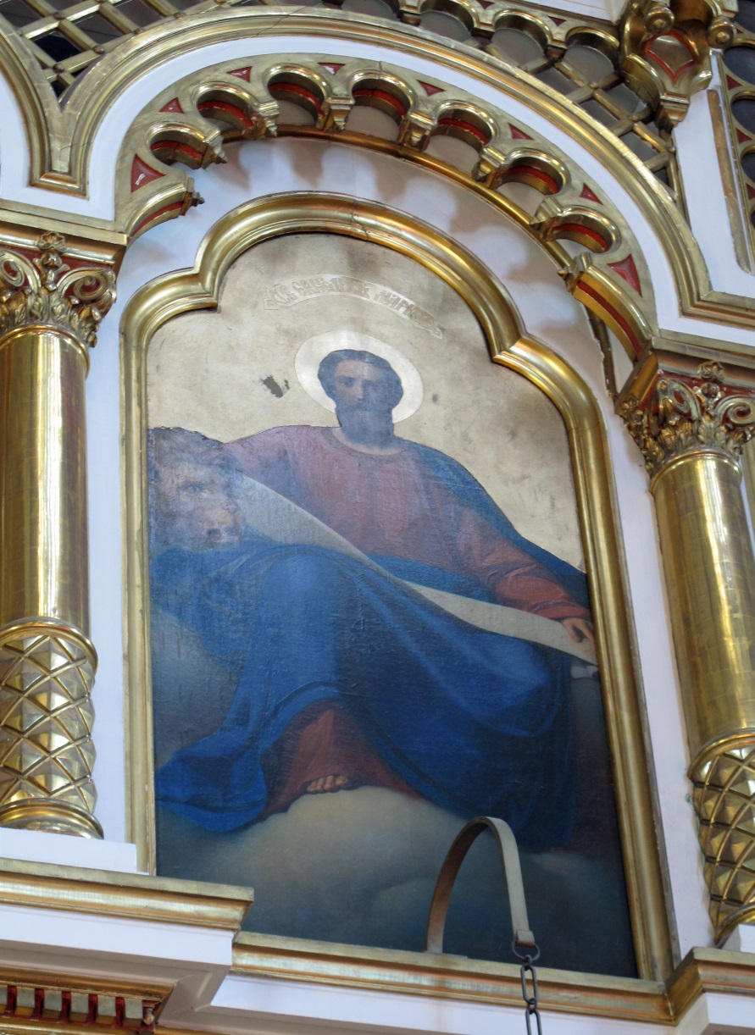

21: Evankelista Matteus. Hanna Kemppi 2015. 22: Apostoleinvertainen keisarinna Helena. Hanna Kemppi 2015.
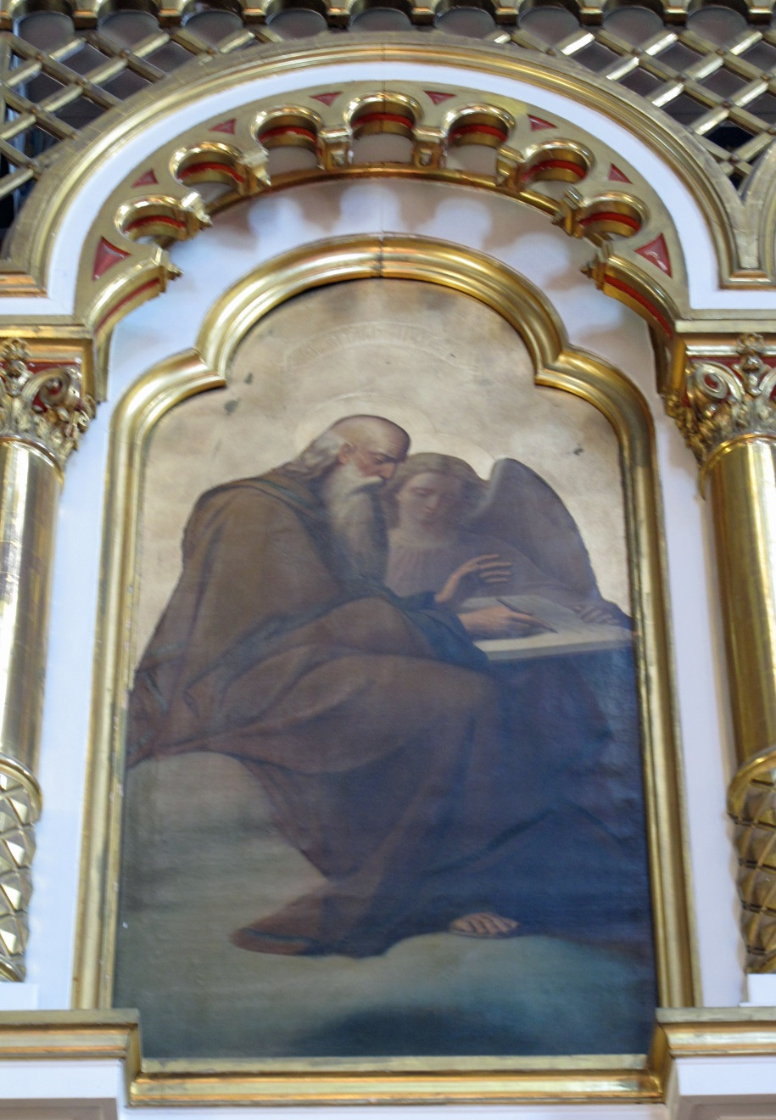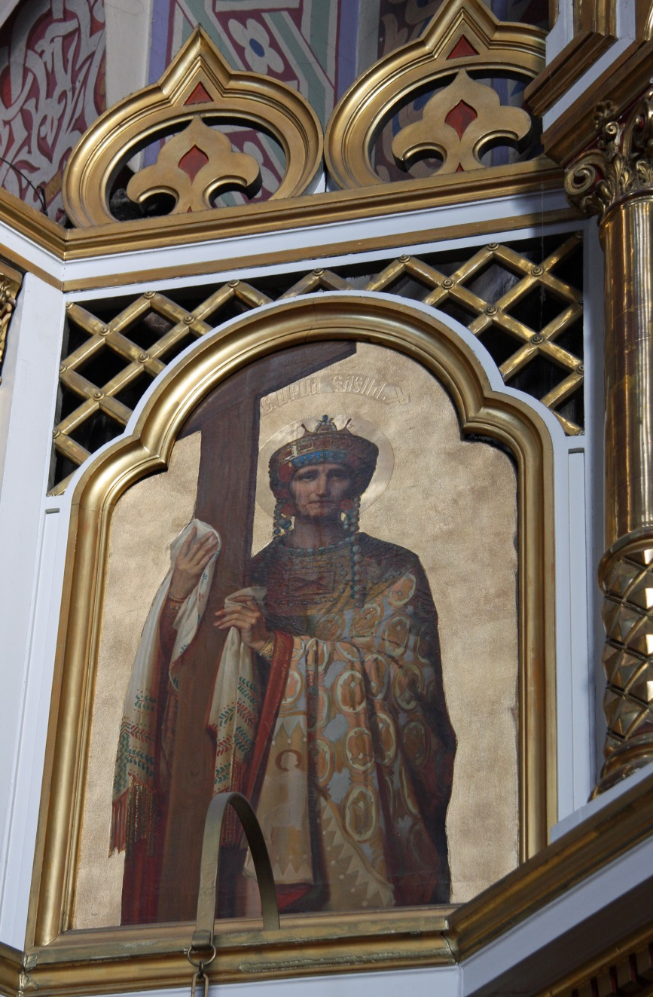

23: Apostoli Pietari. Hanna Kemppi 2015.
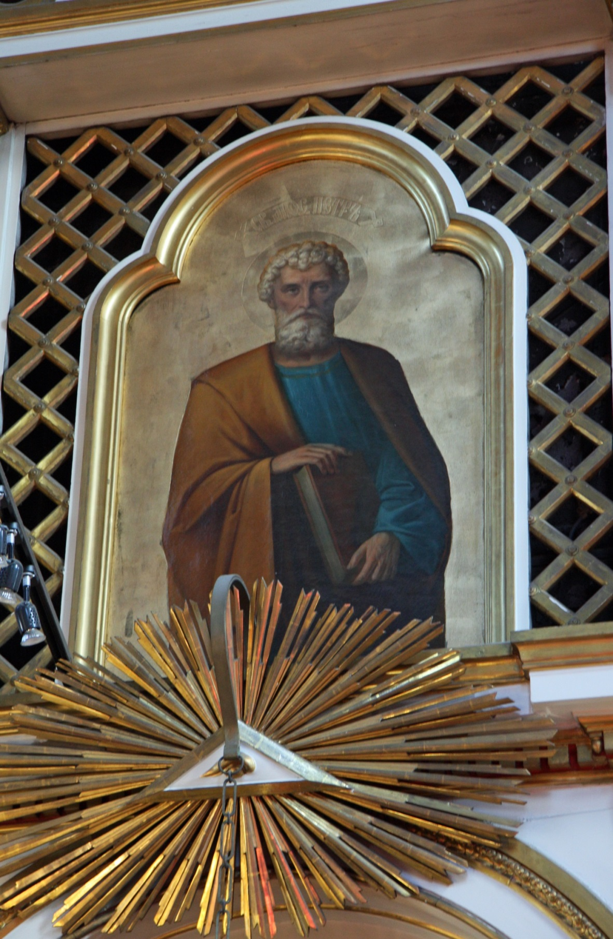

24: Maria Egyptiläinen. Hanna Kemppi 2015.
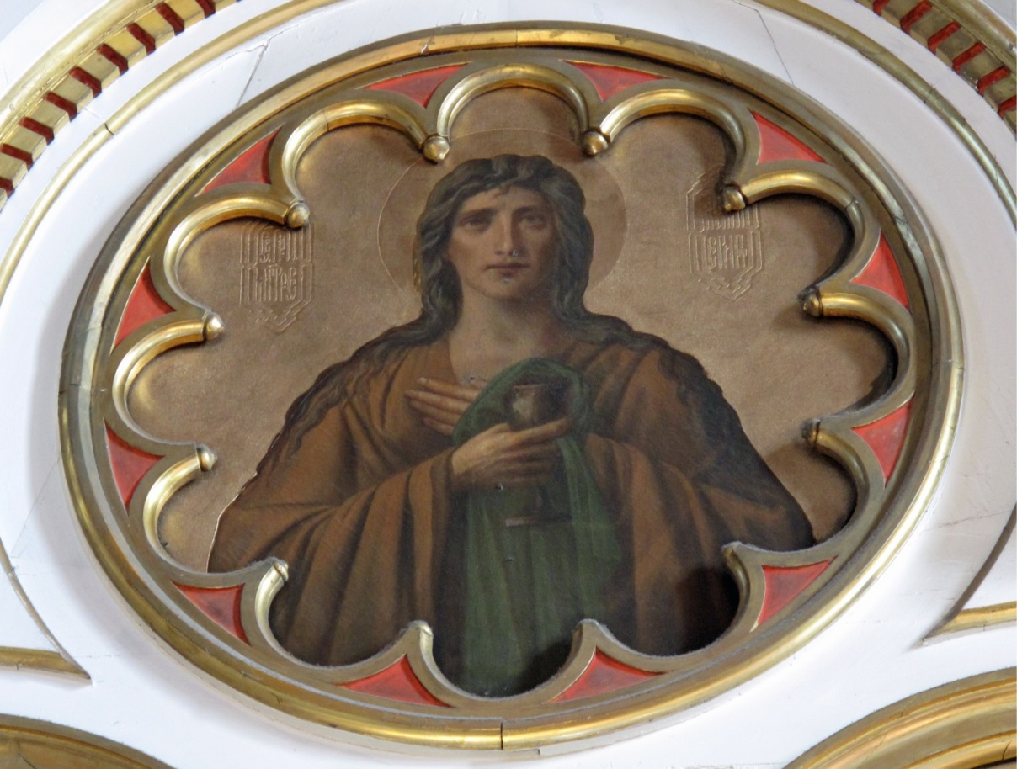

25: Evankelistat Luukas ja Johannes. Hanna Kemppi 2015.
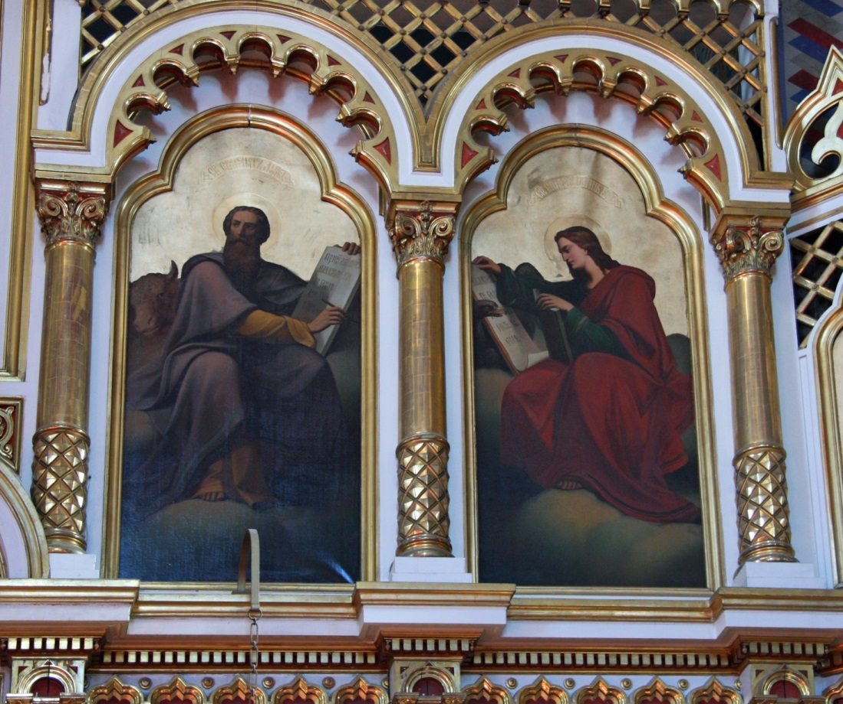

26: Suurmarttyyri Georgios Voittaja. Hanna Kemppi 2015. 27: Apostoli Paavali. Hanna Kemppi 2015.
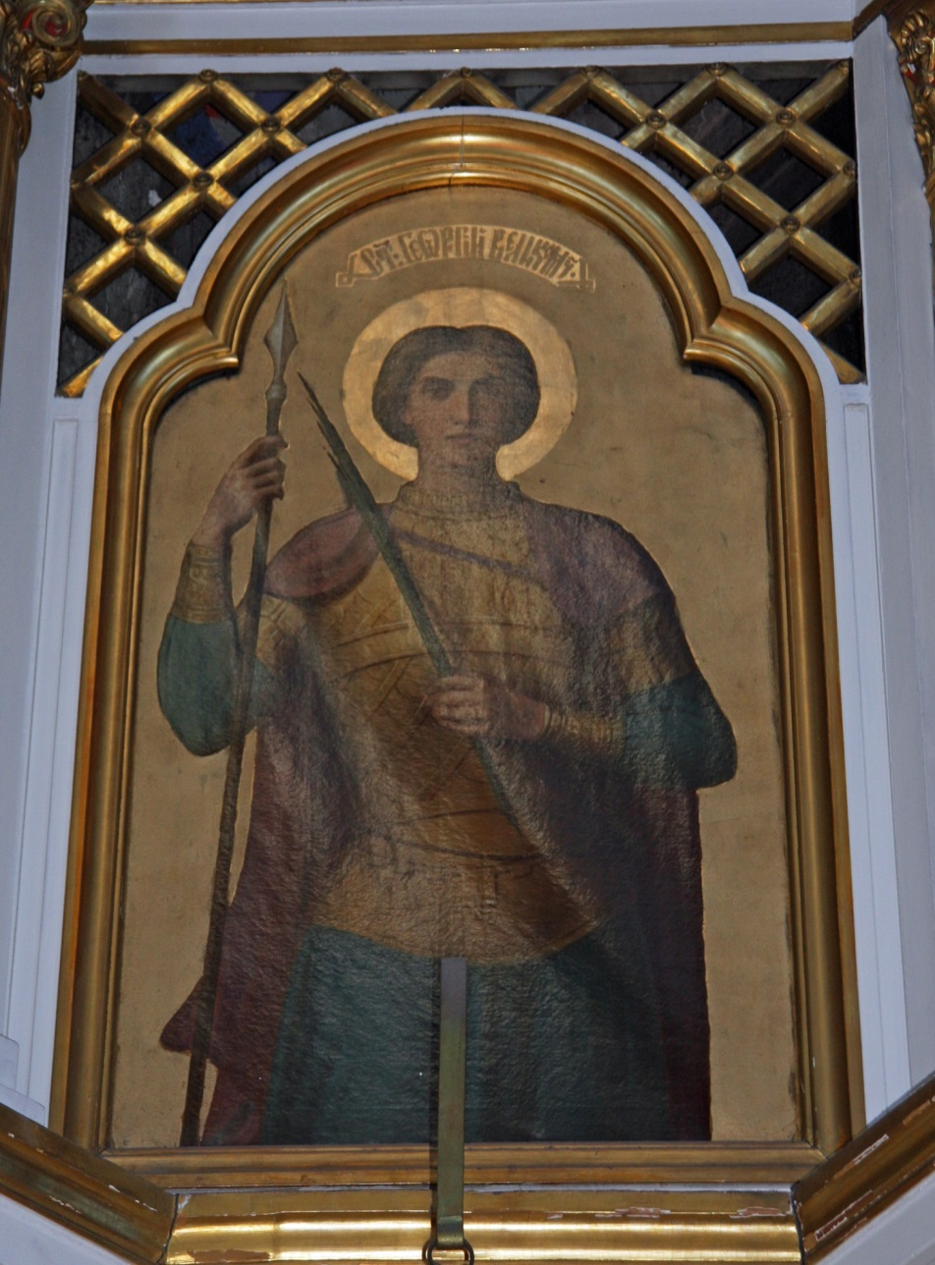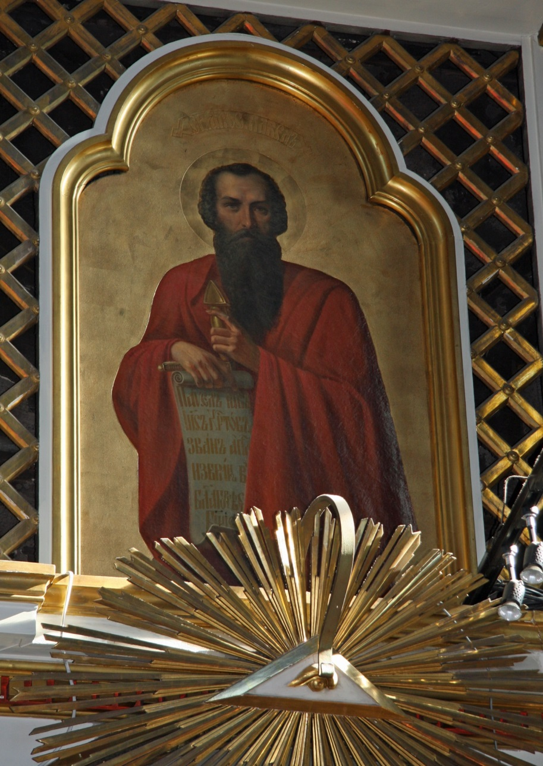

28: Suurmarttyyri Katariina. Hanna Kemppi 2015.
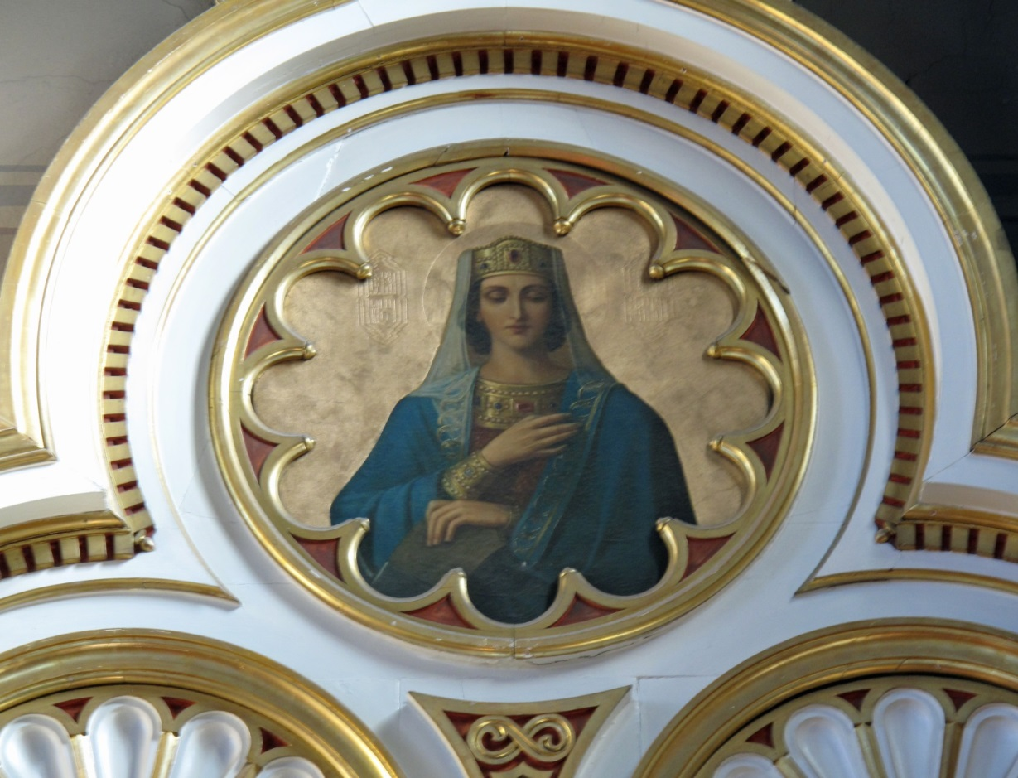

29: Katedraalin interiööri ennen korjaustöitä. Postikortti. II Ub 19. Helsingin ortodoksisen seurakunnan arkisto.
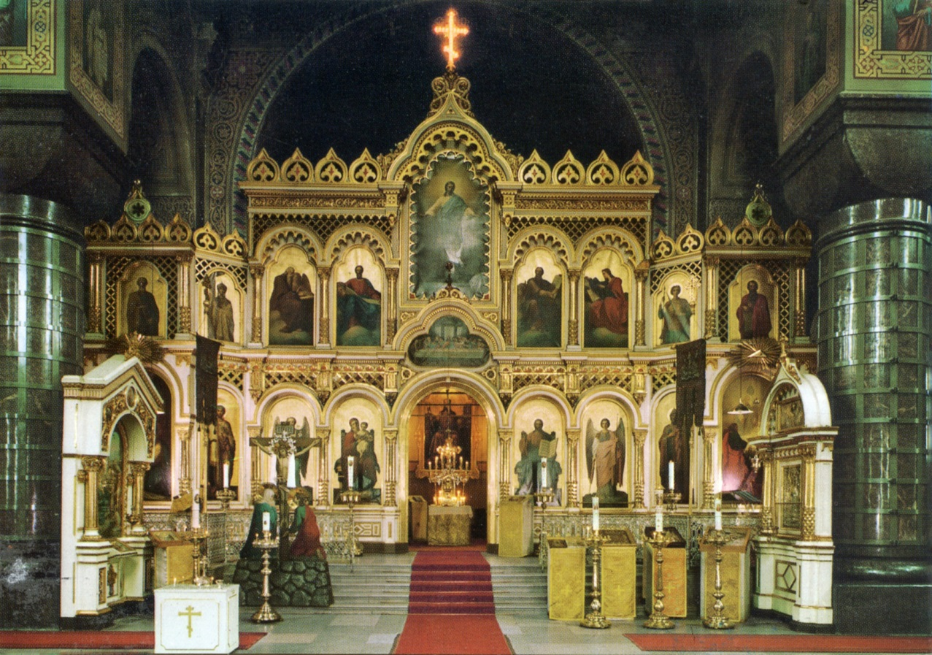
30: Arkkitehti Ivan Kudrjavzew. Aamun Koitto 28/1968, 322.
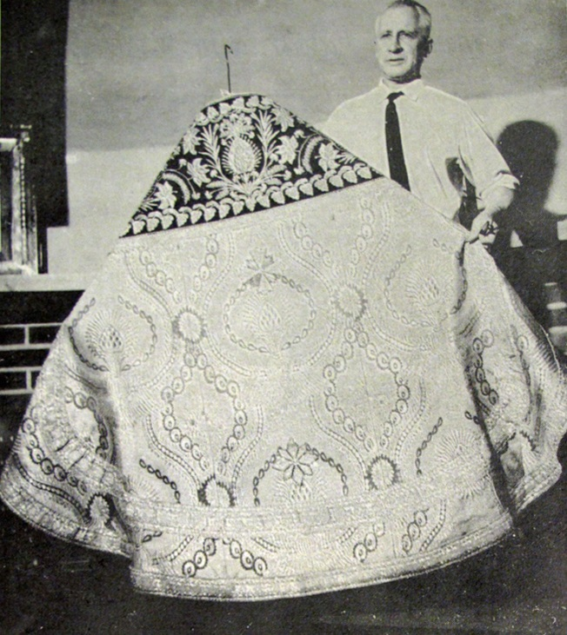

31: Ikonostaasi vuonna 1968. II Ub 19. Helsingin ortodoksisen seurakunnan arkisto.
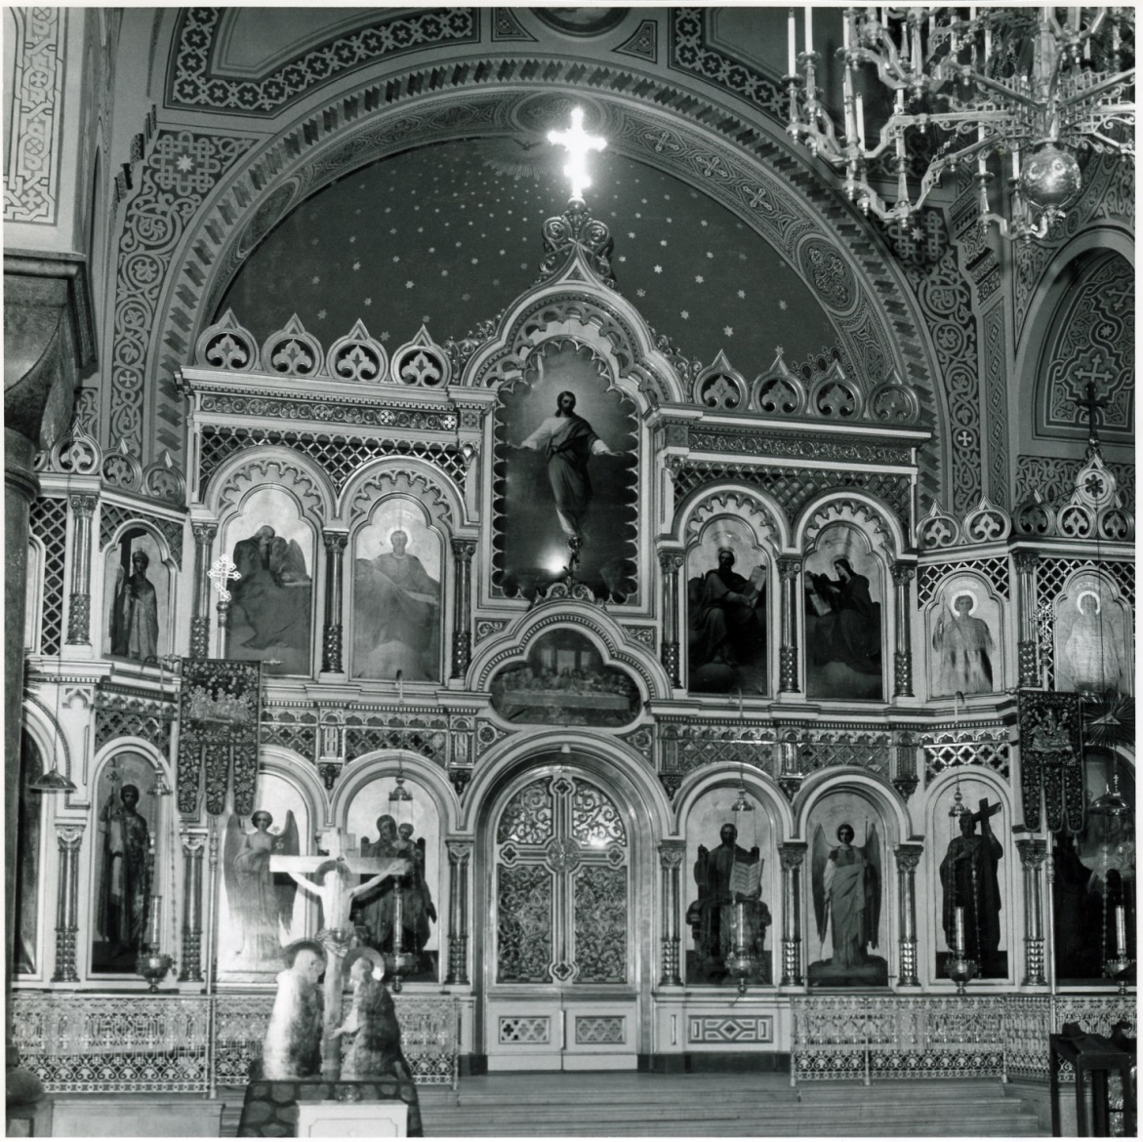
32: Ikonostaasin taustapuoli. Hanna Kemppi 2015.
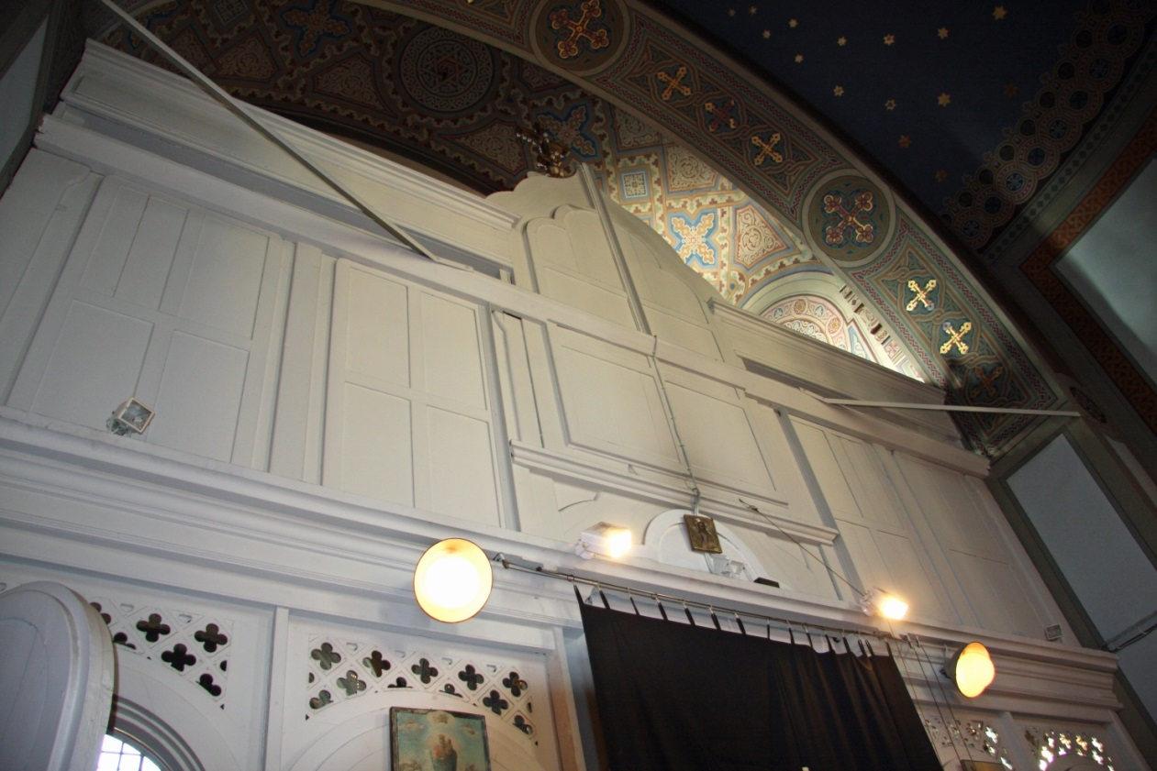

33: Yksityiskohta pilasterista. Hanna Kemppi 2015.
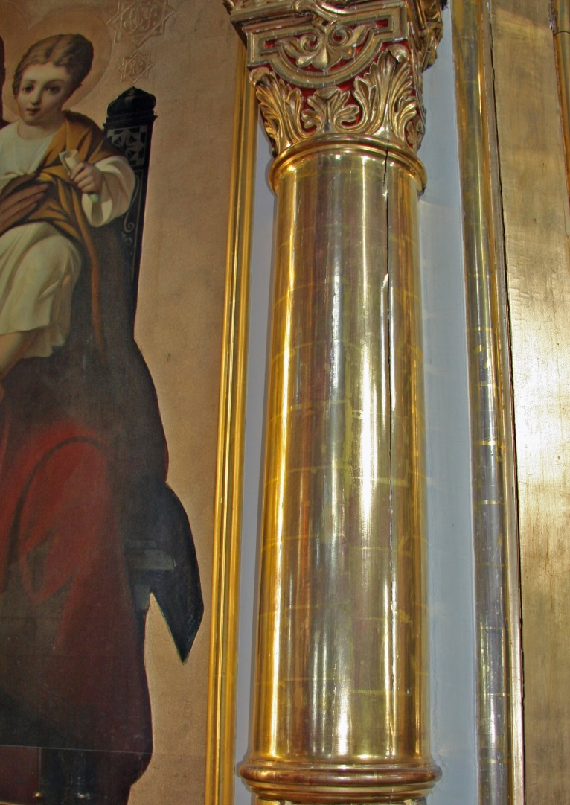
34: Yksityiskohta pilasterista. Hanna Kemppi 2015. 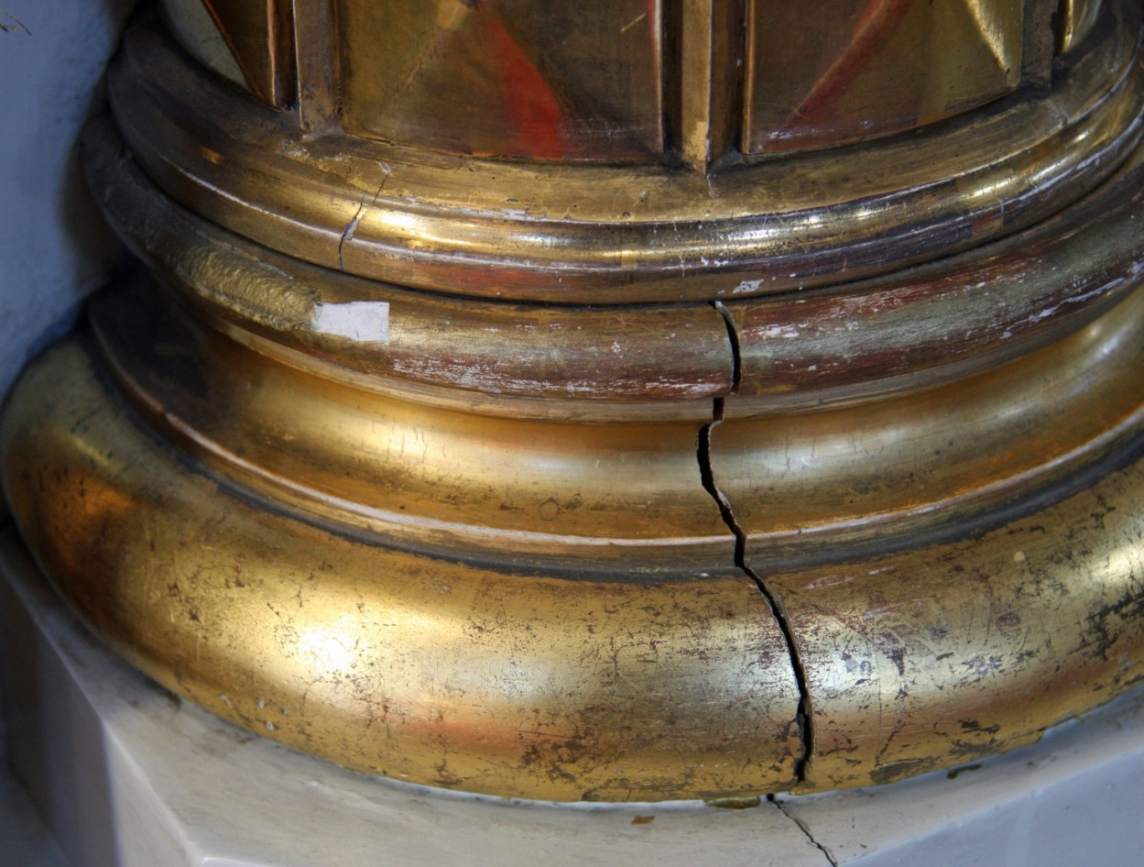

35: Yksityiskohta ikonostaasin peruskerroksesta. Hanna Kemppi 2015.
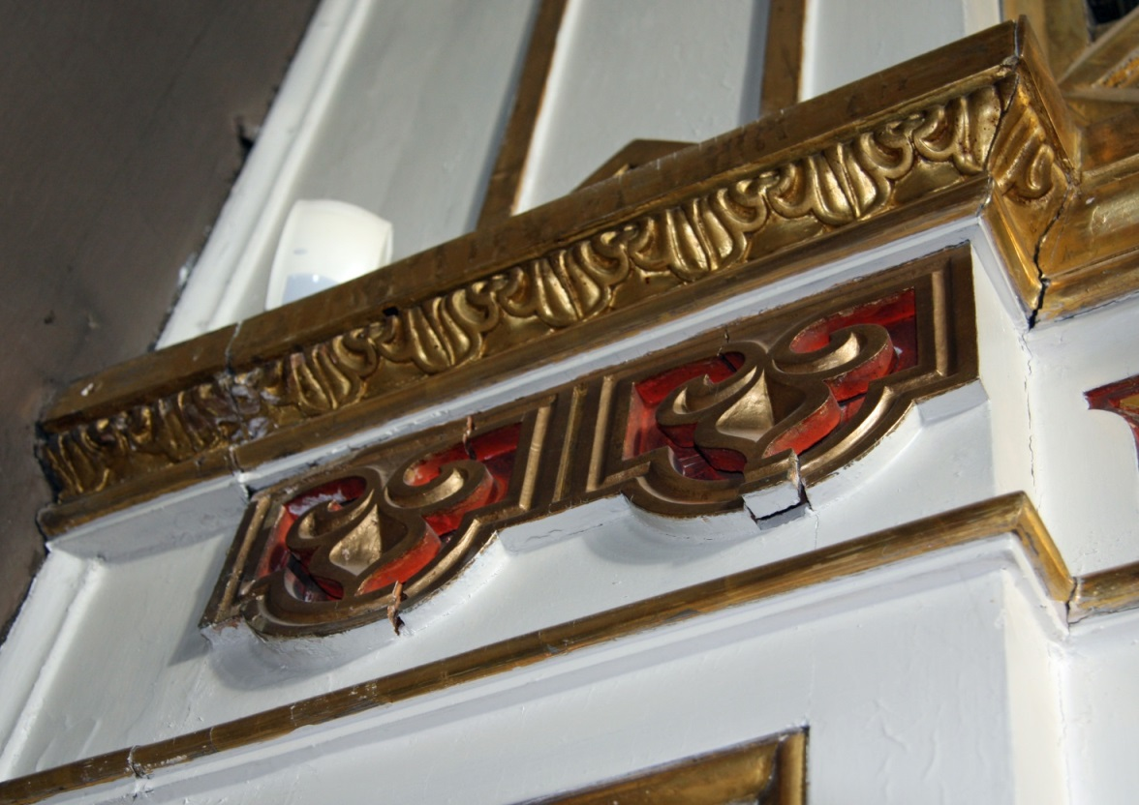

36: Yksityiskohta kuninkaanovien oikeasta puoliskosta. Ristin keskiosasta puuttuu pala, ja kultauksessa on useita pohjustukseen ulottuvia lohkeamia. Hanna Kemppi 2015.
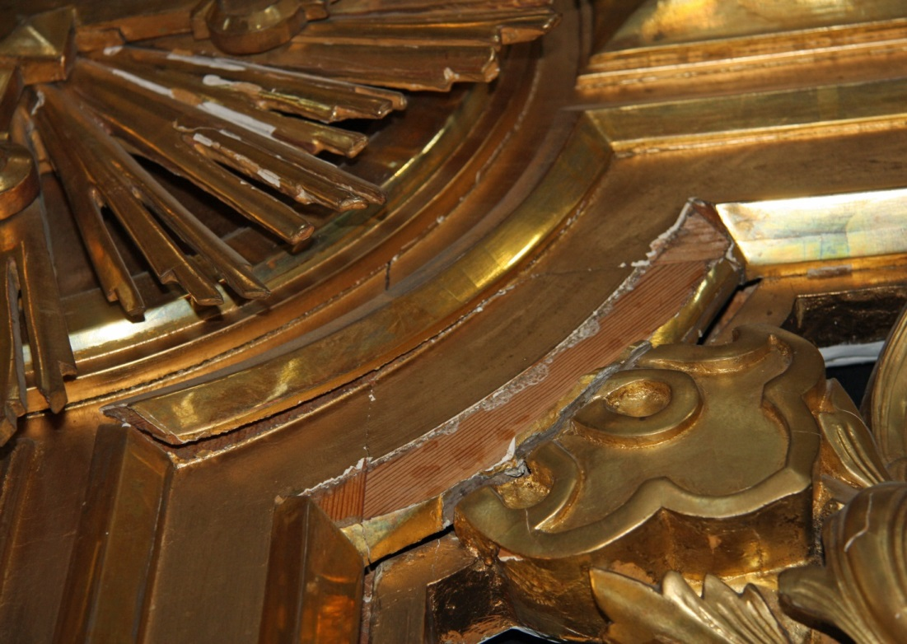

37: Yksityiskohta kuninkaanovien vasemmasta puoliskosta. Hanna Kemppi 2015.
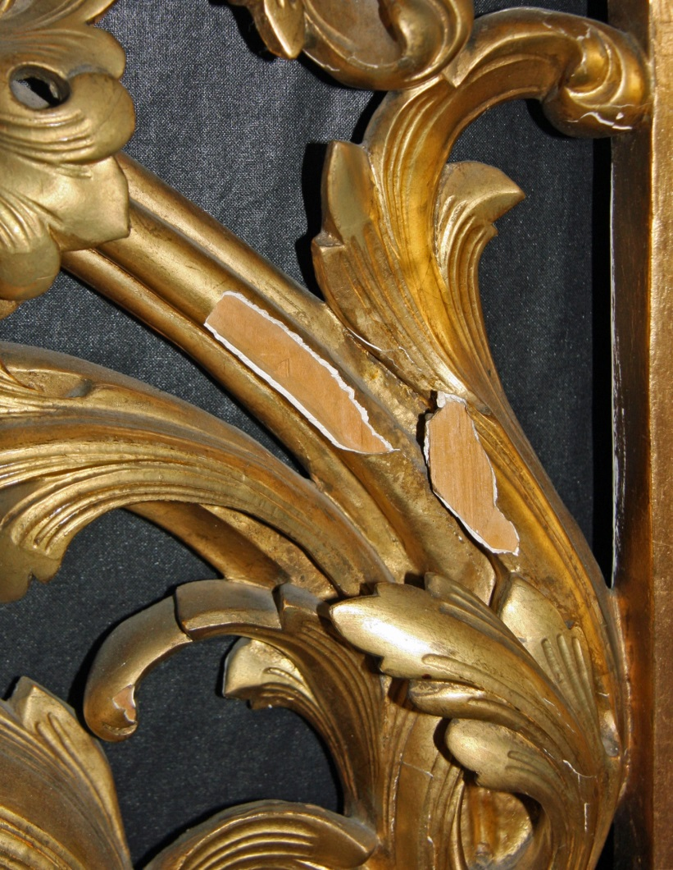
38: Kultauksen lohkeamia ikonostaasin oikeanpuoleisen diakoninoven oikeanpuoleisessa kapiteelissa. Hanna Kemppi 2015.
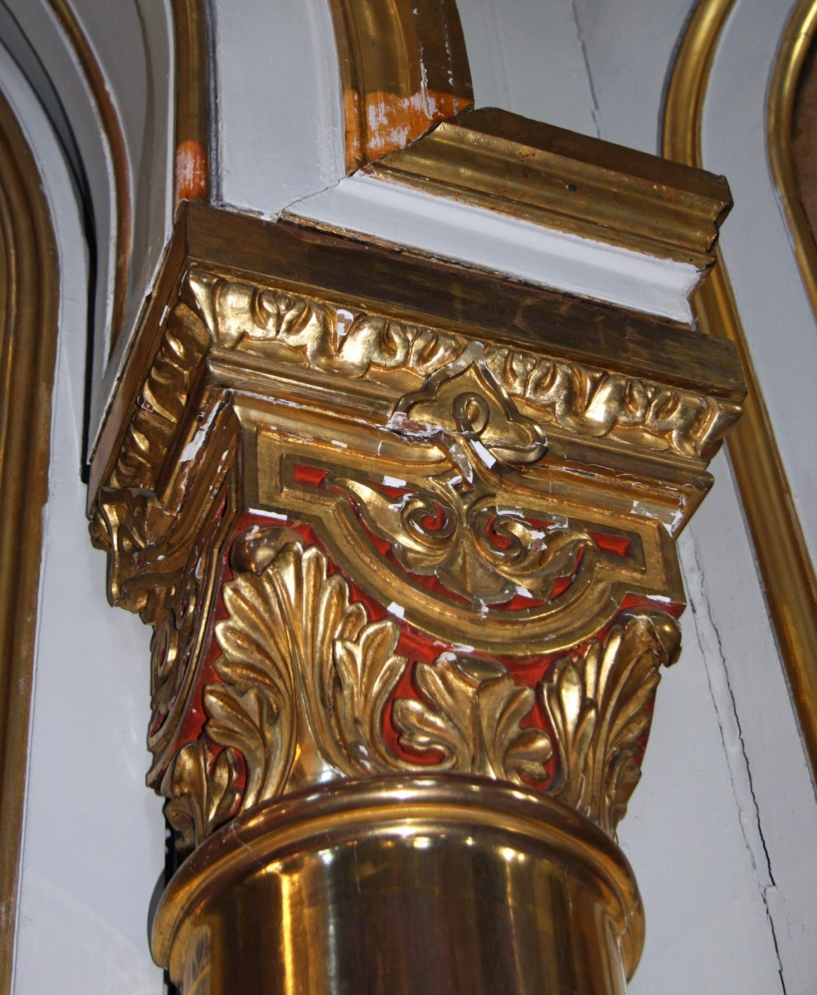

39: Juhlavalaistus vuonna 1948 katedraalin täyttäessä 80 vuotta. II Ub 19. Helsingin ortodoksisen seurakunnan arkisto.
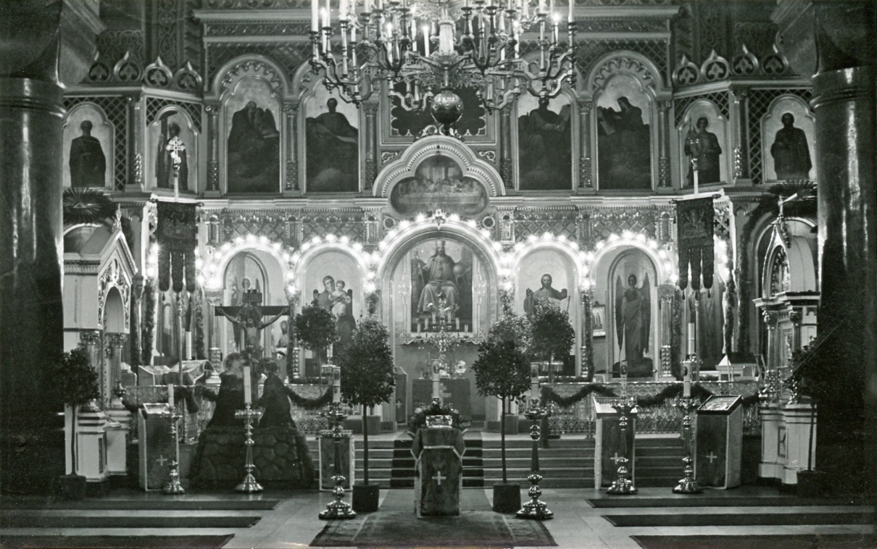

40: Yksityiskohta Vladimirin ikonista. Hanna Kemppi 2015. 41: Suurmarttyyri Georgios, löystynyt kangas. Hanna Kemppi 2015.
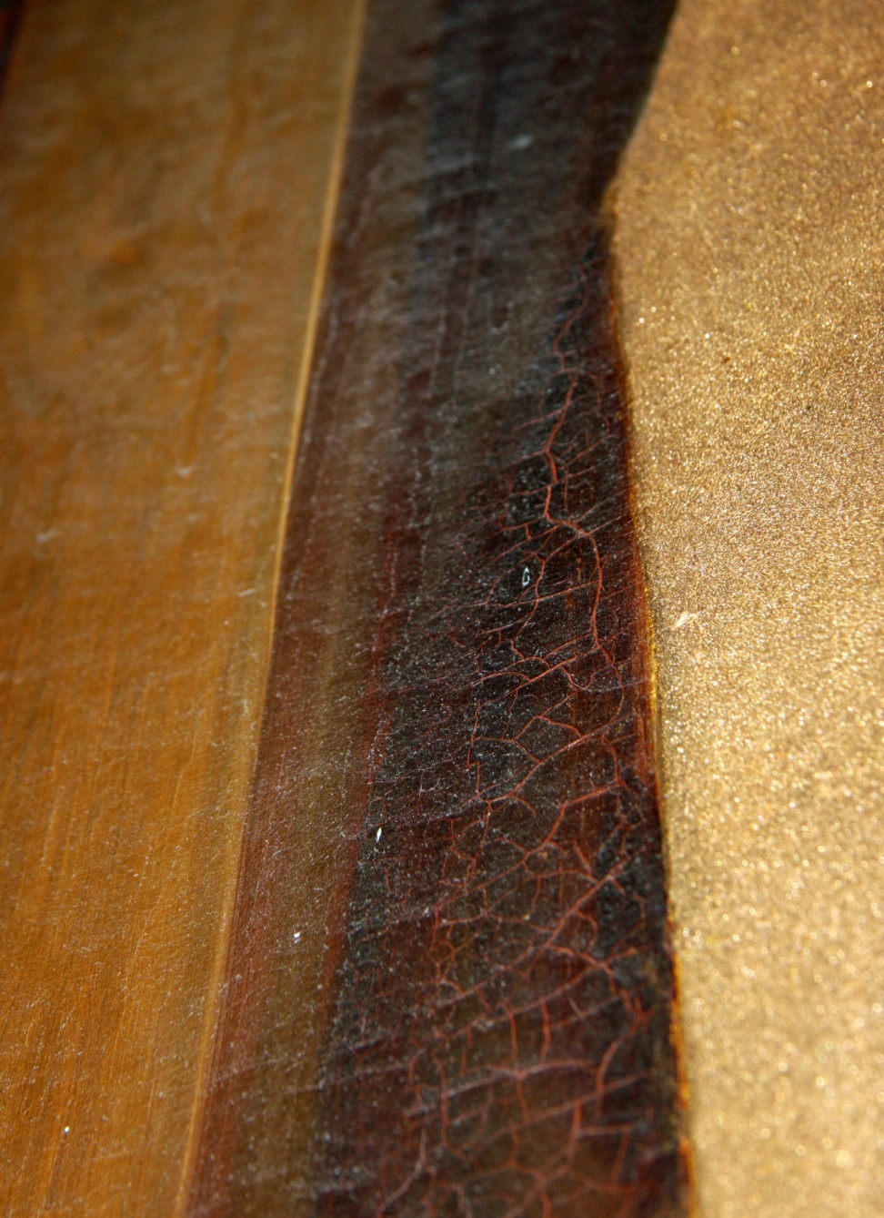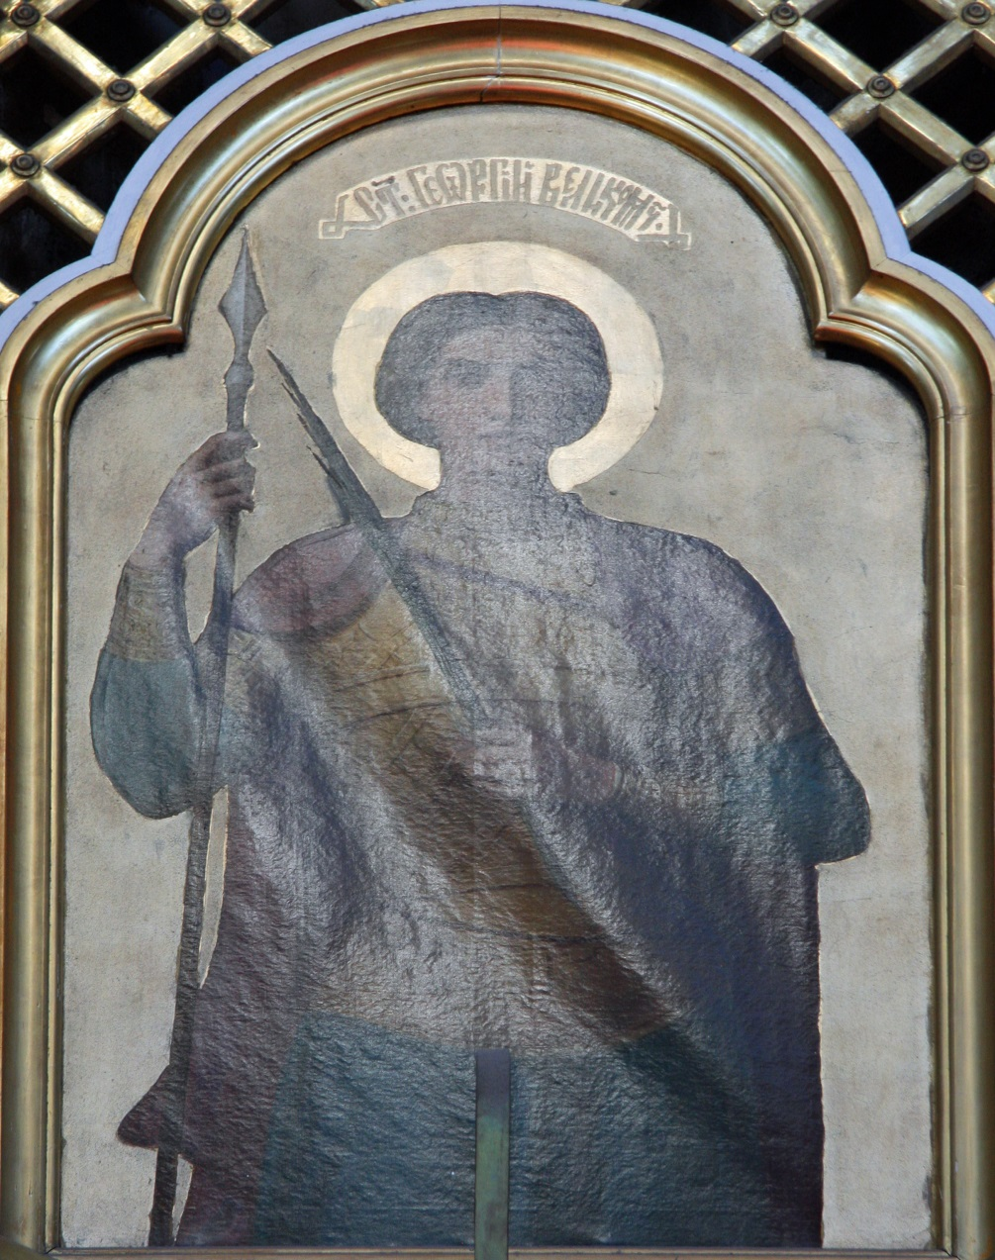

42: Kristuksen ylösnousemuksen ikonin kankaan poimuttuneisuus. Hanna Kemppi 2015.
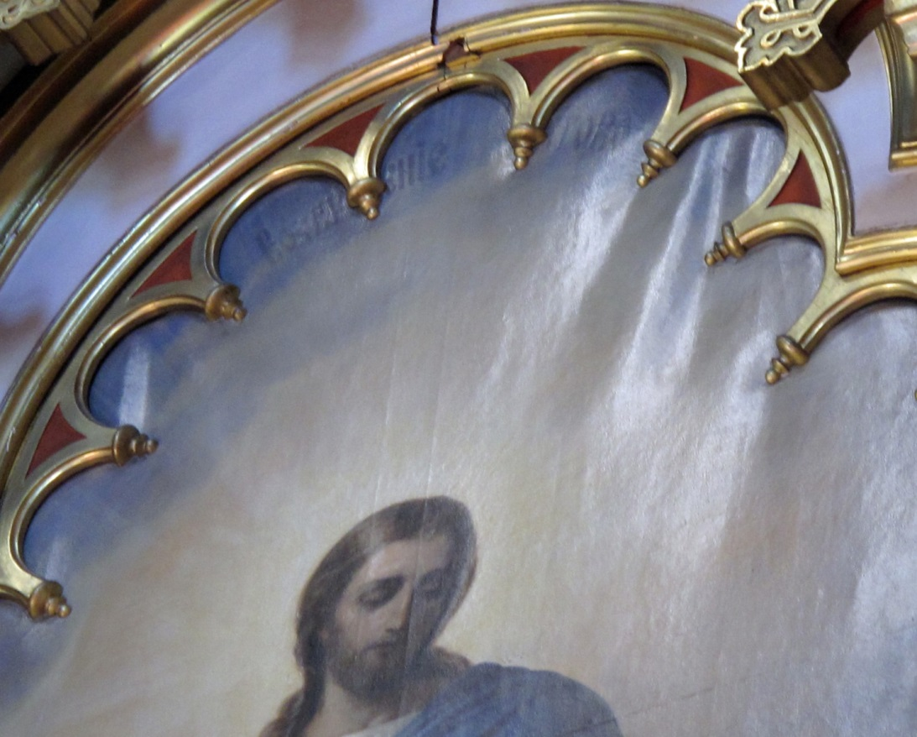

43: Yksityiskohta ikonostaasin perusrivistä Jumalanäidin ikonin oikeasta alalaidasta. Hanna Kemppi 2015.
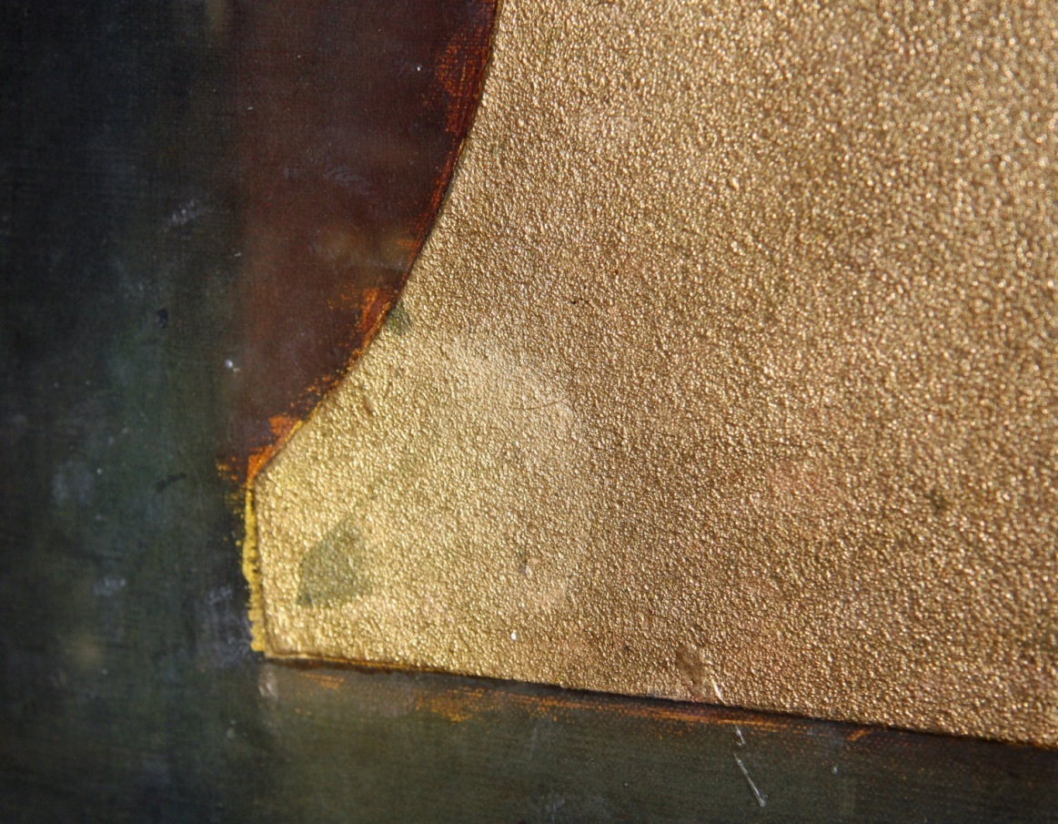

44: Yksityiskohta keisari Konstantinoksen ikonista. Hanna Kemppi 2015.
